รายงานการปฏิบัติราชการประจำเดือนกุมภาพันธ์ 2568
7 ก.พ. 2568
เมื่อวันที่ 7 ก.พ.68 ได้มีการจับกุมตัวนายธวัชชัย ศรีเทพ อายุ 29 ปี 107/5 ม.9 ต.บ้านนา อ.ปะเหลียน จ.ตรัง “เสพยาเสพติดให้โทษประเภท 1 (ยาไอซ์) โดยผิดกฎหมาย” จำนวน 1 ราย 1 คน (โดยการปิดล้อมตรวจค้น)


10 ก.พ. 2568
เมื่อวันที่ 10 ก.พ.68 ได้มีการจับกุมตัวผู้ต้องหา นายสุนิพัฒน์ จุลศรีดี อายุ 28 ปี 7/7 ต.บ้านพรุ อ.หาดใหญ่ จ.สงขลา“เสพยาเสพติดให้โทษประเภท 1 (ยาไอซ์) โดยผิดกฎหมาย” จำนวน 1 ราย 1 คน (โดยการปิดล้อมตรวจค้น)
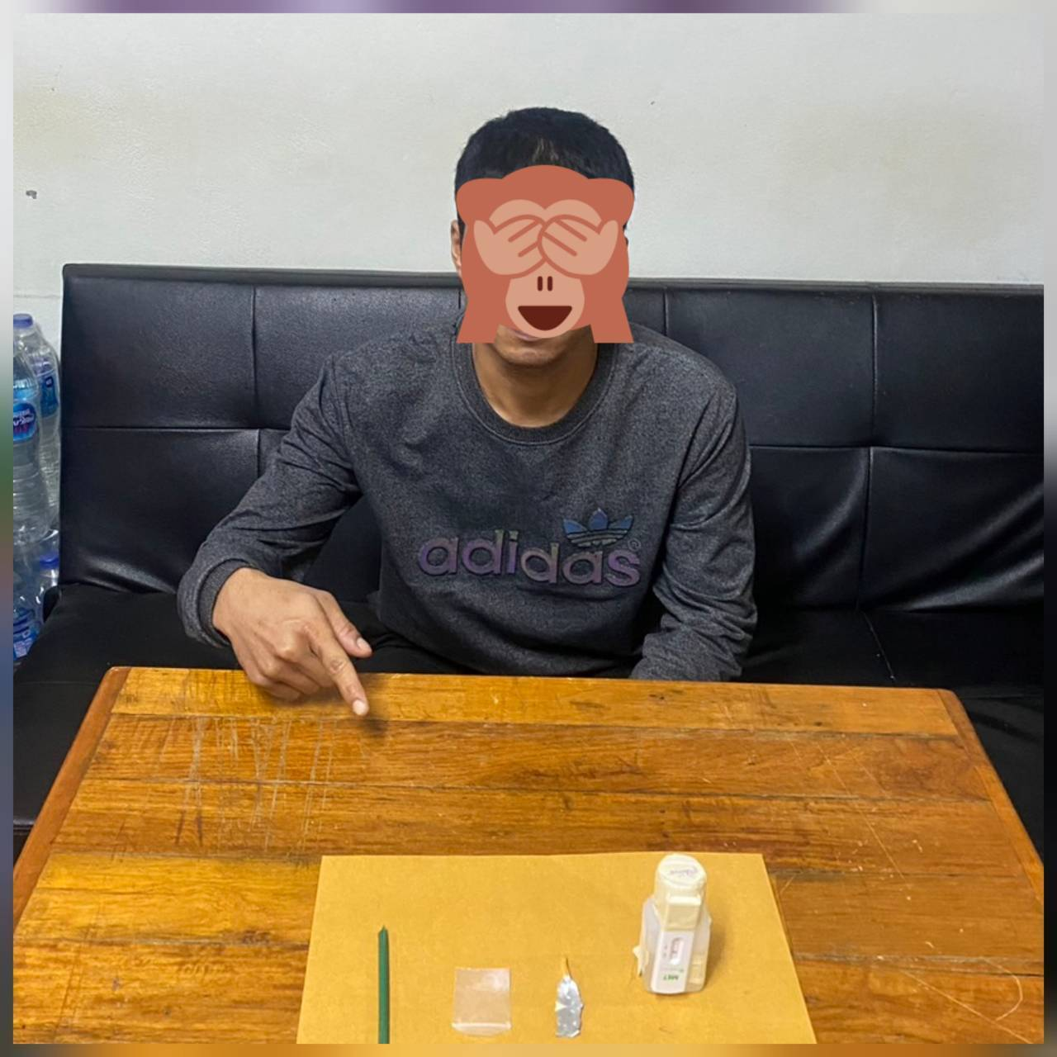

15 ก.พ. 2568
เมื่อวันที่ 15 ก.พ.68 ได้มีการจับกุมตัวผู้ต้องหา นายวรยุทธ บุญเกษม อายุ 20 ปี 170/8 ม.5 ต.เชิงทะเล อ.ถลาง จ.ภูเก็ต “เสพยาเสพติดให้โทษประเภท 1 (ยาไอซ์) โดยผิดกฎหมาย” จำนวน 1 ราย 1 คน (โดยการปิดล้อมตรวจค้น)
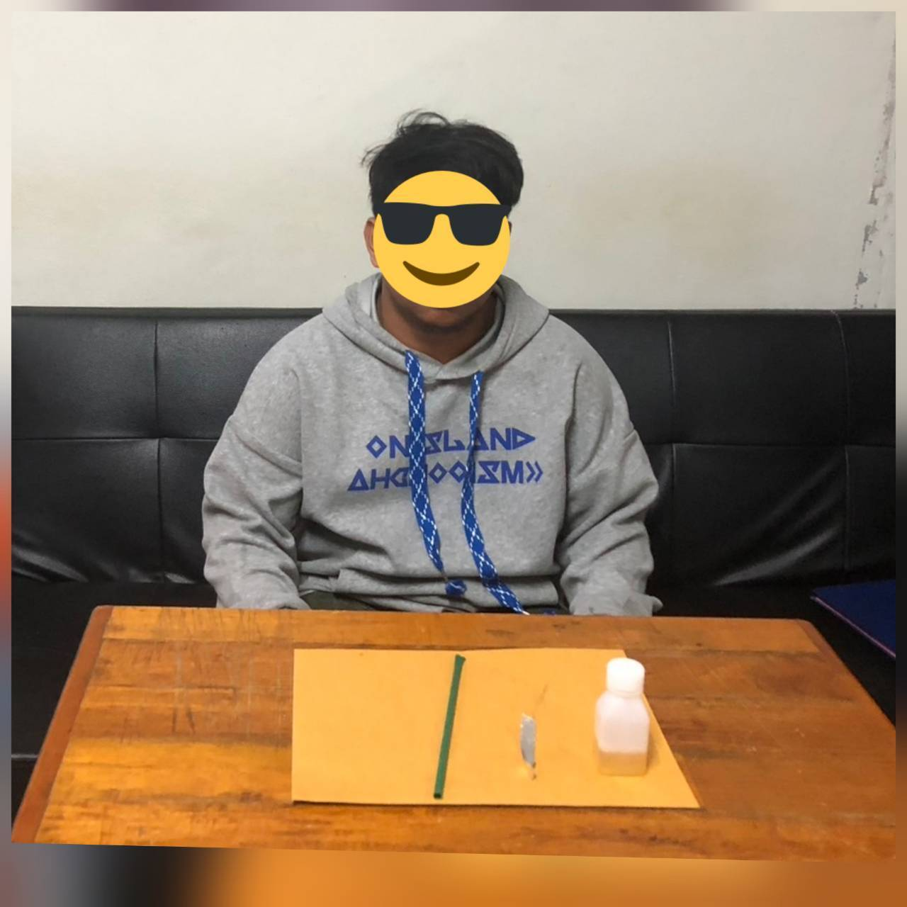

20 ก.พ. 2568
เมื่อวันที่ 20 ก.พ.68 ได้มีการจับกุมตัวผู้ต้องหา นายกณิศ วีระนนท์ อายุ 22 ปี 208/14 ม.7 ต.ป่าคลอก อ.ถลาง จ.ภูเก็ต “มียาเสพติดให้โทษประเภท 1 (ยาไอซ์) ไว้ในครอบครองโดยผิดกฎหมาย” จำนวน 1 ราย 1 คน (โดยการปิดล้อมตรวจค้น)
